CORRECCIONES: EN INICIO

**Correcciones no aplicados - completar.**

EN LOS CELULARES NO SE VE, REVISAR

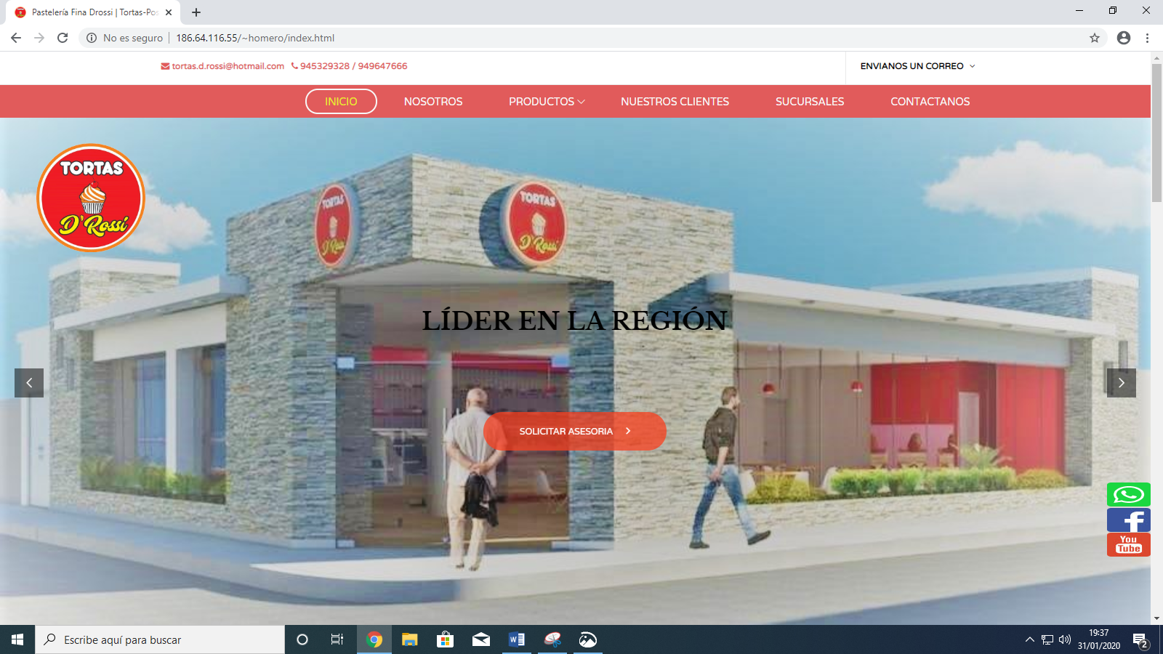

MOVERLO AL MEDIO EN LOS CELUALRES ES SE OCULTA ( A LA MISMA ALTURA)

**SOLICITAR ASESORÍA**

**LLEVA TILDE**

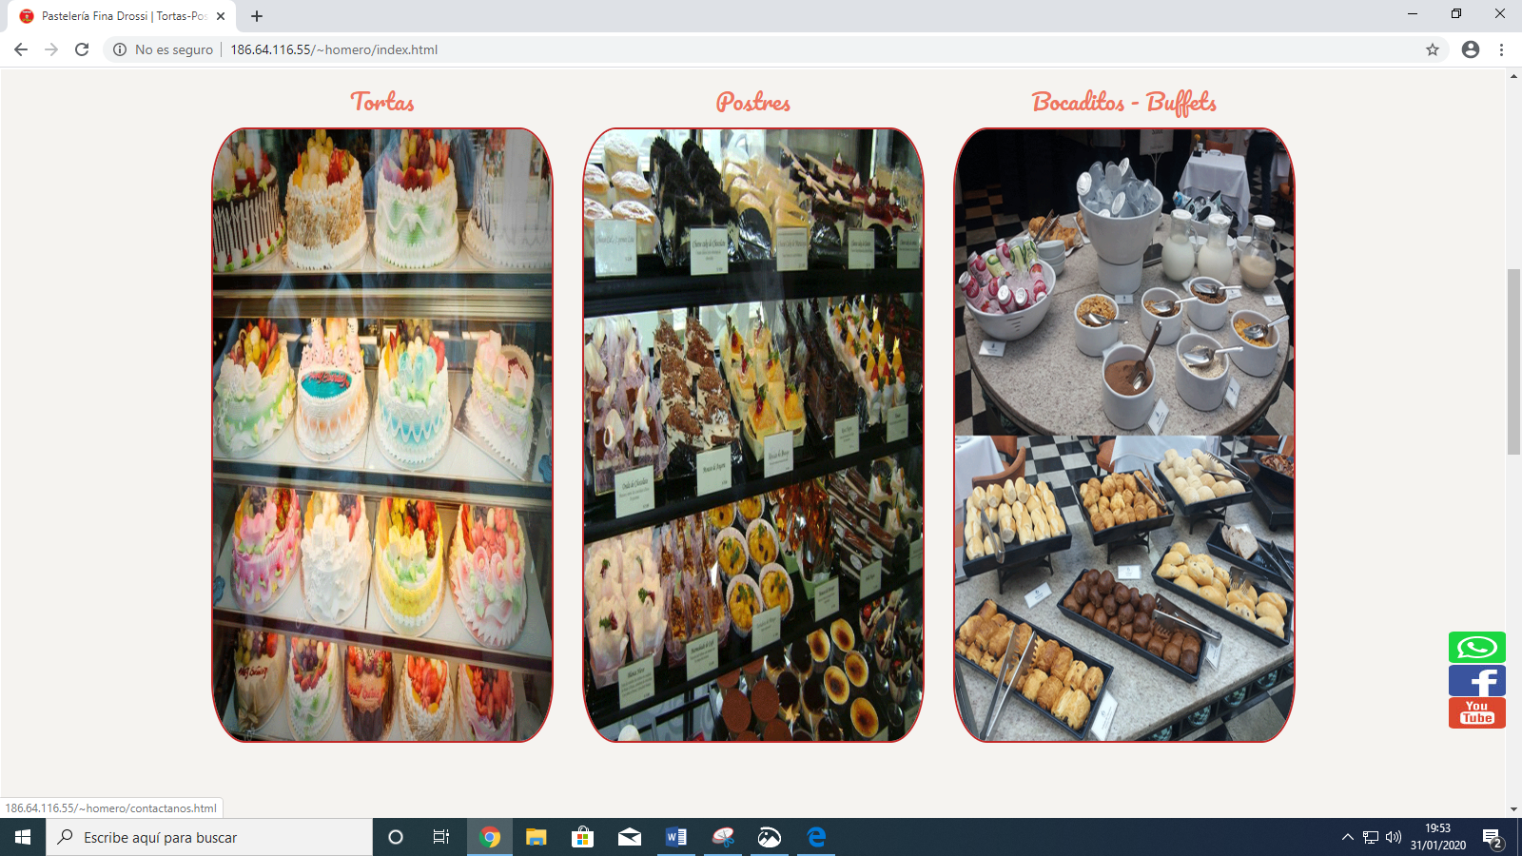

Los logos,cuadrado

ACTUALIZAR ENLACE.

<https://es-la.facebook.com/pasteleriafuentedesodarossi/>

LLEVA TILDE:

CLÁSICAS

LLEVA TILDE:

TEMÀTICAS

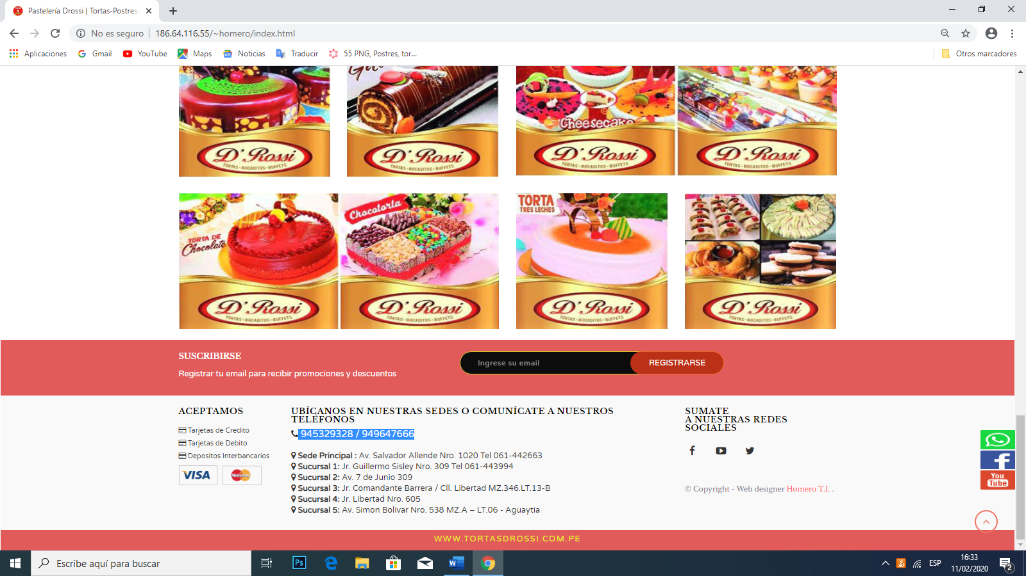

Aplicar corrección en todos los menús.

Cambiar.

Registrar X registra

Registrar tu email para recibir promociones y descuentos

Otro color a los números

Aceptamos tarjetas de Crédito - Débito –Depósito Bancario

COMPLETAR TILDES:

Agrandar texto al mismo tamaño de direcciones

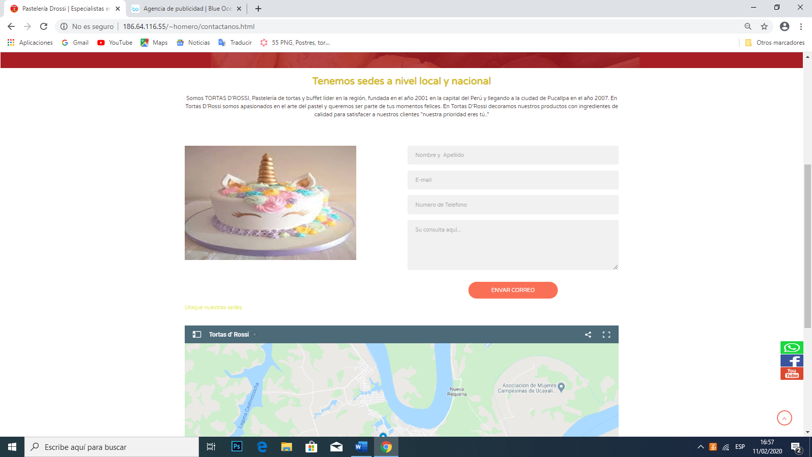

Menú: contacto

Cambia de color no se ve,